29B-II接地电阻测试仪

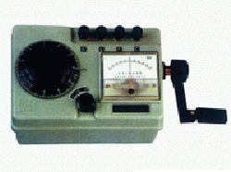;

一、规格各技术特性

1.1基准范围和准确度（表1）
型号 | 测量范围Ω | 最小分度值Ω | 准确度%
29B-II-1 | 0～10 | 0.1 | 3  注：1Ω基本误差  极限为量程的  ±3
29B-II-1 | 0～100 | 1 | 3  注：1Ω基本误差  极限为量程的  ±3
29B-II-1 | 0～1000 | 10 | 3  注：1Ω基本误差  极限为量程的  ±3
29B-II-2 | 0～1 | 0.01 | 3  注：1Ω基本误差  极限为量程的  ±3
29B-II-2 | 0～10 | 0.1 | 3  注：1Ω基本误差  极限为量程的  ±3
29B-II-2 | 0～100 | 1 | 3  注：1Ω基本误差  极限为量程的  ±3

1.2辅助接地电阻影响改变量，当辅助接地电阻由500Ω改变至下表规定值时，其允许改变量不应超过其表中规定值:（表2）
辅助接地电阻(Ω) | 0 | 1000 | 2000 | 5000
允许改变量用于等级指数的百分数表示(%) | 100 | 100 | 100 | 200

1.3其它参数如下表：（表3）
项 目 |  | 内 容
使用环境条件 | 温度(℃) | -25～+40
使用环境条件 | 相对湿度(%) | 25～80
手柄转速(r/min) |  | 150
绝缘电阻(MΩ) |  | ≥20
电压试验(V) |  | 500
外形尺寸(l＊b＊h,mm) |  | 172＊116＊135
重量(kg) |  | 2.5

2.结构特征与工作原理
本仪表由手摇发电机，电流互感器，滑线电阻及检流计等组成，全部机构装在塑料壳内，外有皮壳便于携带。附件有辅助探棒导线等，装于附件袋内。
其工作原理采用基准电压比较大。

3.使用与操作
3.1使用
3.1.1.测量接地电阻值时接线
E端钮接5m导线，P端钮接20m导线，C端钮接40m导线，导线的另一端分别接被测物接地极E，电位探棒P和电流探棒C，且E,P,C应保持直线，其间距为20m.
3.1.1.1测量大于等于1Ω接地电阻时(见图1)
将仪表上2个E端钮连结在一起
规格各技术特性
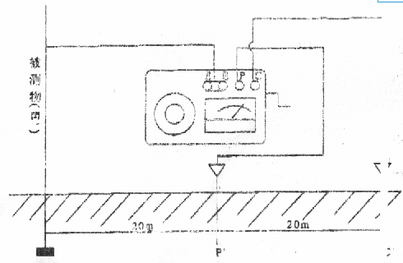
(图1)

3.1.1.2测量濒于1Ω接地电阻时(见图2)_
将仪表上2个E端钮导线分别连接到被测接地体上，以消除测量时连接导线电阻对测量结果引入的附加误差。
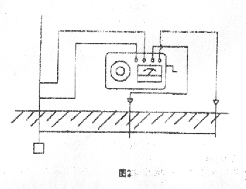

3.1.2测量低电阻导体的电阻值接线（见图3）
将仪表2个E端钮短接在一起，P,C两个端钮短接在一起，然后分别接到被测物。
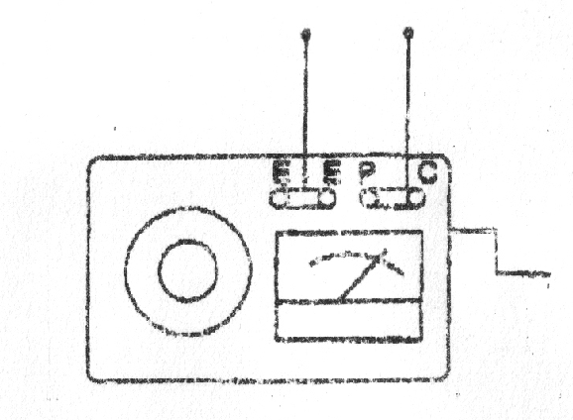
图3
3.1.3测量土壤电阻率接线见图4
29B-II-2型可以测量土壤电阻率，在波测区沿直线埋入四根探棒，彼此相距为“1”，棒的埋入浓度h不应超过1/20L
所测的土壤电阻率为P=2πLR
式中，P--仪表的读数
L--探棒与探棒间的距离
P--该地区的土壤电阻率
上法所得到的电阻率，可近似认为是在探棒与探棒间的距离平均土壤电阻率。
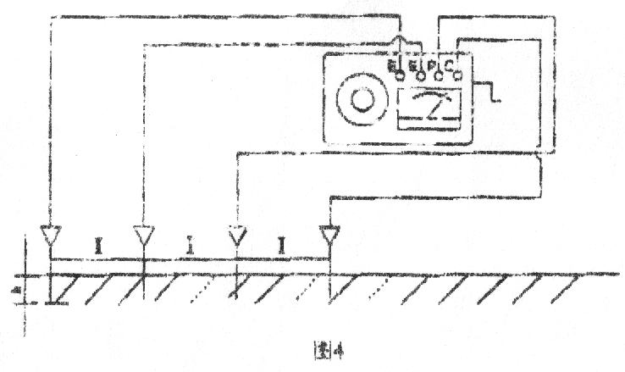
3.2操作步骤
3.2.1仪表端钮接线应正确无误
3.2.2仪表置于水平后调整检流计的机械零位
3.2.3将“倍率开关”置于最大倍率。逐渐加快摇柄转速，使其达到150r/min。当检流计指针向某一方向偏转时，旋动刻度盘，使检流计指针指在“0”点，此时刻度盘上倍率档即为被测电阻值。
3.2.4如刻度盘读数小于1时，仍未取得平衡，可将倍率开关置于小一档的倍率，直到调节到完全平衡为止。
3.2.5若发现仪表检流计指针有抖动现象时，可变化摇柄转速，以消除抖动现象。
3.2.6若仪表检流计灵敏度过低时，可在探棒周围注水或盐水以湿润。
4.注意事项
4.1禁止在有雷电或被测物带电时进行测量。
4.2仪表携带、使用时须小心轻放、避免剧烈震动。
5.成套性
5.1 29B-II型接地电阻测试仪 壹台
5.2 皮袋 壹台
5.3 辅助接地棒 贰根
5.4 导线5M、20M、40M 各壹根
5.5 附件袋 壹只
5.6 使用说明书 壹份
5.7 产品合格证 壹份
6、其它
仪表自用户购买日起18个月内，当用户完全遵守使用说明书中所规定的使用规则且出厂封印仍完整的条件下，发现仪表不政党工作时，则制造厂应负责免费给予更换或修理，并与本厂销售科联系。

7.电气原理图
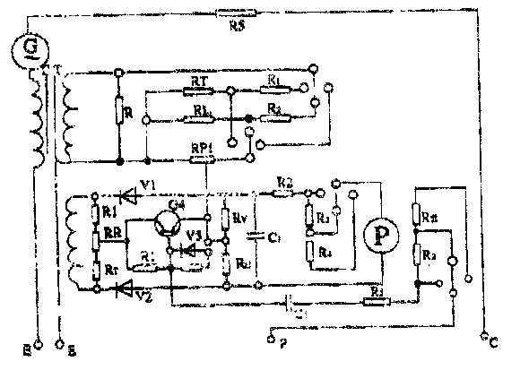

图9

